**Федеральное агентство связи**

**Ордена трудового Красного Знамени федеральное государственное бюджетное**

**образовательное учреждение высшего образования**

**«Московский технический университет связи и информатики»**

Кафедра Математическая кибернетика и информационные технологии

Отчет по лабораторной работе №1

по дисциплине «Информационные технологии и программирование»

Выполнил: студент группы БФИ2101

Филимонов Глеб Евгеньевич

Проверил: Мосева Марина Сергеевна

Москва, 2022

Лабораторная работа 1

**Цель работы:** изучение базовых функций системы контроля версий на примере Git.

**Задание:** определить проект (состоящий из нескольких файлов), который будет добавлен под версионный контроль, и произвести ряд операций в СКВ, включивших:

1. Создание репозитория или клонирование существующего
2. Внесение ряда изменений в файл(ы) и выполнение коммитов (кол-во не меньше 2)
3. Создание веток и выполнение ряда изменений в проекте в созданных ветках
4. Слияние ветки с веткой мастер без конфликтов
5. Слияние ветки с веткой мастер с решением возникающих конфликтов
6. Откат изменений до одного из предыдущих коммитов

**Ход работы:**

1. Необходимо создать репозиторий или клонирование существующего.



1. Необходимо внести ряд изменений в файл(ы) и выполнить не меньше 2 коммитов.





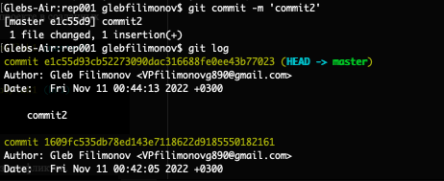

1. Необходимо создать ветки и выполнить ряд изменений в проекте в созданных ветках.





1. Необходимо выполнить слияние ветки с веткой мастер без конфликтов.

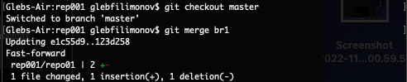

1. Необходимо произвести слияние ветки с веткой мастер с решением возникающих конфликтов.

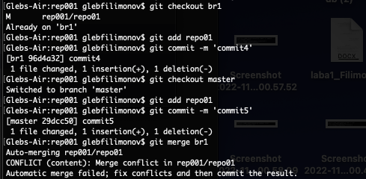

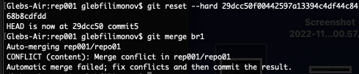

1. Необходимо произвести откат изменений до одного из предыдущих коммитов.



**Вывод:** я изучил базовые функции\команды системы контроля версий на примере GIT.